Министерство образования Нижегородской области
Государственное бюджетное образовательное учреждение
Среднего профессионального образования
«Спасский агропромышленный техникум»

Исполнитель: Дьячкова Н.
Руководитель: Е.М.Ольгина, мастер производственного обучения по профессии Швея

с. Спасское
2015 год

СОДЕРЖАНИЕ
I Обоснование проекта
1.1. Определение потребности и краткая формулировка задачи ….. 3
1.2. Выработка идей для поиска возможных решений ……………. 4
1.3. Выбор наиболее удачной идеи……………………………… . ……….7
1.4. Исследования ………………………………………………………… 7
1.5. Историческая справка ………………………………………………….11
1.6. Дизайн - спецификация ……………………………………………….13
1.7. Упражнения……………………………………………………………...14
1.8. Подбор инструментов и приспособлений …………………………....15
1.9. Организация рабочего места и техника безопасности ………………16
II Практическая часть
2.1. Материалы, понадобившиеся для работы……………………………..18
2.2. Технология изготовления изделия …………………………………...18
2.3. Экономическое обоснование ………………………………………….23
2.4. Экологическое обоснование …………………………………………. 23
2.5. Самооценка и реклама …………………………………………………24
2.6. Литература ……………………………………………………………..25

I ОБОСНОВАНИЕ ПРОЕКТА
  - ОПРЕДЕЛЕНИЕ ПОТРЕБНОСТИ И КРАТКАЯ ФОРМУЛИРОВКА ЗАДАЧИ
На протяжении всего лета, мы живём, работаем и отдыхаем на даче. И у меня появилась идея, сделать подарок для дачи своими руками. Надёжным «убежищем» после трудового дня и активного отдыха является комната, поэтому она должна быть удобной, уютной и конечно красивой.
Листая журналы, смотря передачи по ТВ, общаясь с людьми, я сделала такой вывод, что в наше время часто встречаются люди, которые ценят вещи, сделанные своими руками. В создание уюта в доме, часто используются вещи «под старину».
Чтобы достигнуть этого, вовсе ни к чему затрачивать большие средства. Можно многое сделать своими руками. Увлекаясь рукоделием, можно создать красивый интерьер комнаты. И вот здесь просто необходима удобная подушка и красивое покрывало. Особенно хорош и уместен пэчворк. В каждом доме со временем накапливается множество вещей, бывших в носке, остатков и кусков ткани и, казалось бы, ни на что уже негодных, но сохранивших яркость расцветок, оригинальность и прочность фактуры. Каждая хозяйка может изготовить из них красивые, оригинальные вещи. Важно, чтобы каждое рукотворное изделие было выполнено по заранее продуманному плану, для конкретной цели.
Ведь можно создать красивый интерьер комнаты без лишних затрат, изготовить красивые, единственные в своём роде, изделия из остатков ткани, с использованием старых вещей. В доме всегда есть старые вещи, которым можно дать вторую жизнь.
КРАТКАЯ ФОРМУЛИРОВКА ЗАДАЧИ: Используя знания по лоскутной технике шитья, сшить порывало и подушку на кровать, которые будут подходить к интерьеру комнаты и понравятся домочадцам.

1.2 ВЫРАБОТКА ИДЕЙ ДЛЯ ПОИСКА ВОЗМОЖНЫХ РЕШЕНИЙ
Первоначальные идеи для выполнения подушки:
- Подушку можно выполнить в технике «спираль» из шёлковых лоскутов.
С шёлком работать сложнее и дольше.
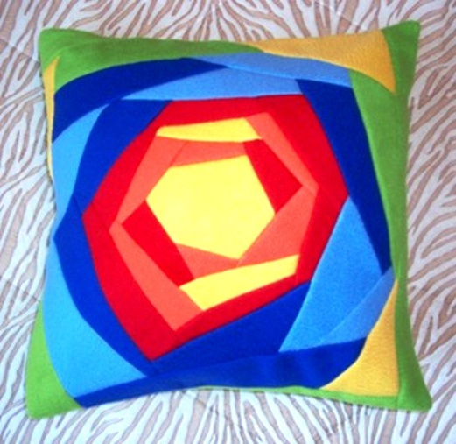
- Подушку с аппликацией и кружевом.
Сложно.
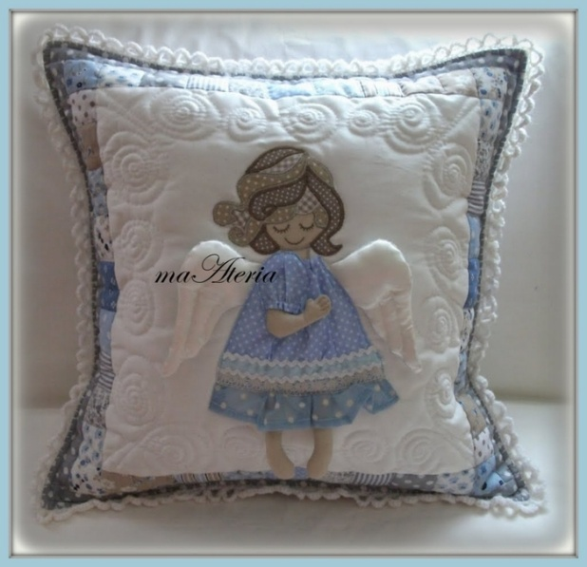
- Подушка «роза», которая выполняется из крупных лоскутов плотной эластичной ткани четырёх цветов. Стоит подумать.
4. Красиво, но сложный рисунок.
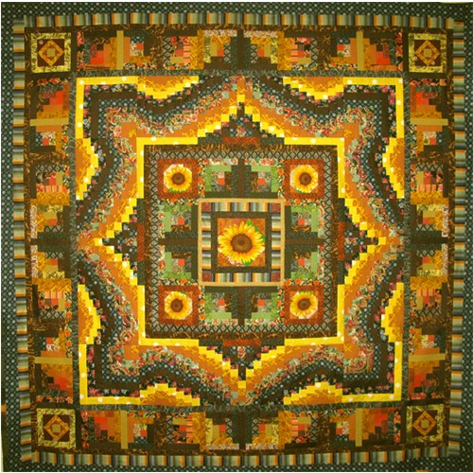
5.Оригинально, но спать неудобно.
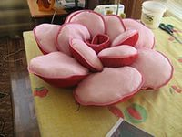
Первоначальные идеи для выполнения покрывала:
- Покрывало из шёлковой ткани. Квадраты чёрно – белого цвета.
Шёлк шить сложно, скучная цветовая гамма.
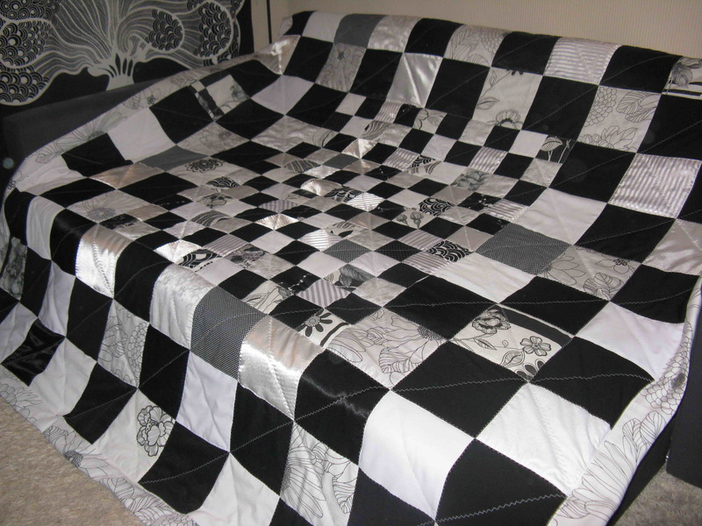
- Покрывало вязаное.
Я не умею хорошо вязать.
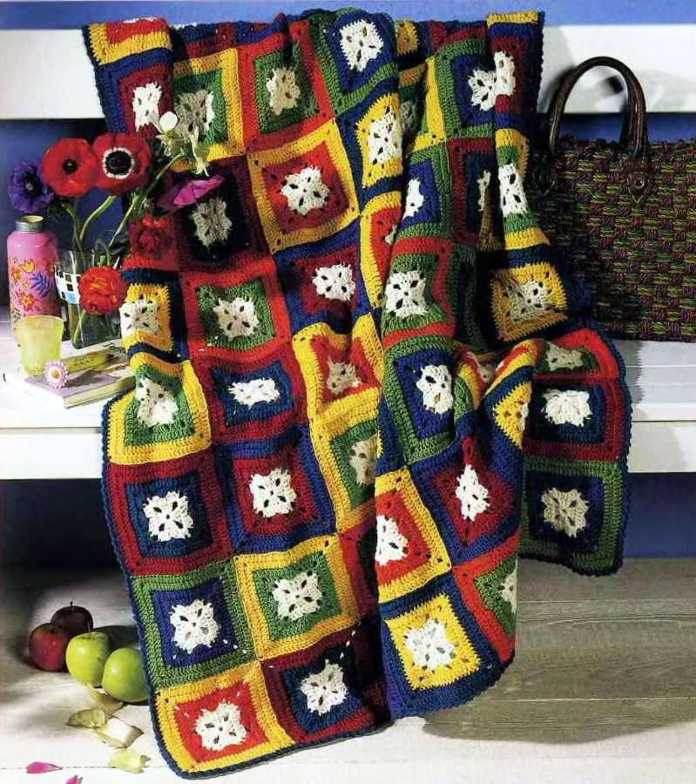
- Узоры в квадратах выполнены различными техниками лоскутного шитья. Это мне больше подходит.
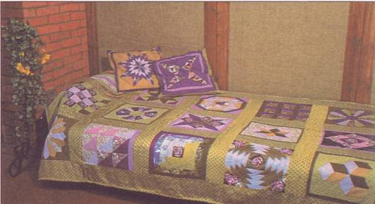
- Очень пёстро.
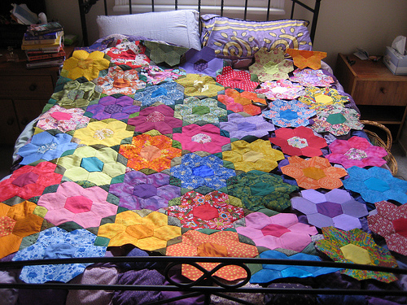
1.3. ВЫБОР НАИБОЛЕЕ УДАЧНОЙ ИДЕИ
Продумав все варианты, я выбрала для изготовления подушки вариант № 3 т.к. она красивая, оригинальная, имеется материал для работы, и в такой технике я ещё не работала. Наволочка выполняется из лоскутного полотна с одной стороны и цельной с другой.
Для изготовления покрывала на кровать, я остановилась на модели № 3 т.к. она выполняется из квадратов. Узоры в квадратах выполнены различными техниками лоскутного шитья, многие из которых мне уже знакомы. Покрывало состоит их двух слоев - лоскутного полотна и нижней части (старое капроновое полотно для окон) окантовки и оборки из шёлковой ткани таффета.
1.4. ИССЛЕДОВАНИЯ
Исследования проводила по разным направлениям.
Дизайн-анализ
Это был поиск похожих изделий в магазинах, сравнение цен. Прежде, чем я решила сшить комплект, состоящий из покрывала и подушки, я прошла по магазинам нашего города. В некоторых магазинах мне не понравились модели комплектов, в других меня поразили высокие цены, а на рынке я не решилась покупать, так как это может быть не безопасно.
И после этого я окончательно решила сделать комплект своими руками.
Работа с материалом
В настоящее время промышленность предлагает огромный ассортимент различных тканей, которые различаются по составу волокон и назначению. Свойства тканей определяются характеристиками входящего в их состав волокна. Сегодня материалы для шитья выпускают на основе натуральных и химических волокон.
Все ткани различаются по свойствам, которые зависят от качества и характерных особенностей исходного сырья. Ниже предложены характеристики наиболее распространенных и часто используемых в швейном деле тканей.
Хлопчатобумажные ткани. Это один из наиболее распространенных материалов для изготовления одежды, белья, а также аксессуаров домашнего обихода. Популярность их обусловлена высоким качеством и особыми свойствами, к числу которых можно отнести гигроскопичность, прочность и высокую степень гигиеничности. Выполненные из хлопчатобумажных тканей изделия отличаются привлекательным внешним видом. К тому же их легко стирать и гладить. Хлопчатобумажные ткани выпускают как с использованием чистого сырья (хлопка), так и с добавками (натуральным и искусственным волокном).
Льняные ткани. Равно как и хлопчатобумажные, льняные ткани относятся к группе плательно-бельевых. В сравнении с первыми они несколько грубее по фактуре, однако, не уступают им в гигиеничности, износостойкости и прочности, легко стираются. Известно, что ткани, изготовленные из чистого льна, сильно мнутся и их довольно трудно гладить. Добавление в процессе производства, к исходному сырью искусственного или синтетического волокна, позволяет придать льняным тканям значительную большие упругость и несминаемость. Для тканей, изготовленных из высококачественных сортов льна, характерны: шелковистость, блеск, пластичность и упругость.
Натуральные шелковые ткани. Ткани из натурального шелкового волокна имеют очень привлекательный внешний вид. Их главные характеристики – гигиеничность, износостойкость и прочность. Шелк отличается характерным блеском, степень которого зависит от способа переплетения и вида крутки нитей основы и утка. Шелковое полотно легкое и нежное по фактуре. Оно пластично, что позволяет драпировать его при шитье одежды, его легко стирать и гладить. Шелковые ткани креповой группы устойчивы к сминанию.
Шерстяные ткани. Исходным сырьем для производства шерстяных тканей являются шерсть и пух животных (овец, кроликов, ламы и т. д.). Ткани из шерсти характеризуются прочностью, гигиеничностью. Кроме того, они хорошо сохраняют тепло. В зависимости от толщины нитей, шерстяные ткани бывают тонкими (креповые) и толстыми (драп, твид). Тонкое шерстяное полотно отличается легким шелковистым блеском. Ткани из шерсти пластичны, мягки, прочны. Добавление в сырье волокон других видов позволяет сделать их более упругими, устойчивыми к свойлачиваемости (образованию катышков) и сминанию.
Вискозные ткани. По химическому составу вискозные ткани сходны с льняными и хлопчатобумажными. Равно как и последние, они отличаются гигиеничностью и имеют привлекательный внешний вид. Кроме того, их легко стирать. Особенно популярен в швейном производстве вискозный штапель, основными характеристиками которого являются легкий шелковистый или матовый блеск, мягкость, пластичность, текучесть, благодаря которым его можно драпировать. Главным недостатком вискозного полотна является сравнительно низкая прочность (особенно при увлажнении). К тому же после стирки оно дает значительную усадку и легко сминается.
Ацетатные ткани. Эти ткани относятся к группе искусственных, различаются по внешнему виду и фактуре. В большинстве случаев ацетатное полотно своей блестящей и гладкой поверхностью напоминает шелковое. Ацетатные ткани имеют ряд существенных недостатков, среди которых следует указать легкую сминаемость, невысокую гигиеничность, сравнительно низкую прочность. Глажению такое полотно подвергается лишь во влажном состоянии.
Смесовые ткани. Смесовыми называют ткани, при производстве которых было использовано волокно нескольких видов. Большинство таких тканей характеризуется повышенной устойчивостью к сминанию, гигиеничностью и прочностью. Как правило, их легко стирать и гладить.
Для выполнения покрывала я решила использовать хлопчатобумажные и шёлковые ткани.
Для изготовления подушки смесовые ткани.
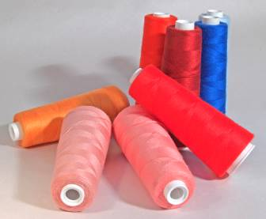
Нитки бывают разной толщины и крутки. Толщина нитки определяет ее номер. Чем она толще, тем номер меньше. Самые толстые - №10, самые тонкие - №80. Тонкими нитками стачивают тонкие ткани, толстыми - грубые, а также пришивают пуговицы, кнопки, крючки. Например, для ситца, сатина и льна пользуются нитками №50. Это самый ходовой номер, так как пригоден еще и для шелка, шерсти и синтетики. Очень тонкие шелковые ткани строчат шелковыми нитками.
От того, как скручены нити, зависит их прочность. Они могут быть скручены в три сложения, в шесть и девять. Чем больше сложений, тем прочнее нитка. Появилось много новых прочных ниток из синтетических волокон (армированных), которые успешно используют для шитья.

Экспериментирование с цветом
Гармоничным сочетанием тканей различных и геометрических решений можно достигать неповторимых колоритов. Своим разнообразием и многоцветием, лоскутные вещи притягивают наше внимание. Они применимы и для убранства.
Ткани необходимо подбирать по цвету, что бы они гармонично сочетались друг с другом. Большое значение имеет фон. В зависимости от него может меняться восприятие одного и того же цвета. Далеко не последнюю роль играет освещение, поэтому нужно подбирать материалы при одинаковом освещении. Цвета условно разделились на две группы: тёплые и холодные тона. Тёплые – оттенки красного, оранжевого, жёлтого – напоминают о тепле и солнце. Холодные – оттенки зелёного, синего, фиолетового – цвета воды и льда, напоминают о холоде. Интересно, что тепло и холод любого цвета зависят от того, какой оттенок в нём преобладает. Например, если в зелёном присутствует хоть немного жёлтого, то этот холодный зелёный становится теплым. Существует также нейтральная группа цветов – чёрный, белый и серый.
Цветовые сочетания для тканей
ОСНОВНЫЕ  ЦВЕТА | ГАРМОНИРУЮЩИЕ  ЦВЕТА И ОТТЕНКИ | НЕГОРМАНИРУЮЩИЕ  ЦВЕТА И ОТТЕНКИ
Красный | Зелёный, синий,  синевато-зелёный,  золотисто-жёлтый, серый | Фиолетовый, коричневый,  кирпичный, каштановый, красновато-жёлтый, бордо.
Розовый | Бордо, коричневый, серый. | Синий, красный, каштановый, сиреневый.
Оранжевый | Зелёный, фиолетовый, лиловый, коричневый, белый. | Красный.
Коричневый | Золотистый, синий с оттенком зелёного. | Бордо, каштановый, сиреневый, розовый, серый.
Жёлтый | Зелёный, коричневый, золотистый, синий. | Бордо, розовый
Голубой | Красный, коричневый, синий, оранжевый, светло-фиолетовый. | Бордо, сиреневый, тёмно-фиолетовый.
Синий | Бордо, красный, серый, жёлтый. | Зелёный, сиреневый, розовый, коричневый.
Фиолетовый | Золотистый, жёлтый, оранжевый, цвет морской волны. | Красный, зелёный.
Сиреневый | Светло-фиолетовый, зелёный, каштановый, серый. | Синий, красный, бордо, розовый, кирпичный, золотистый.
Бордо | Зелёный, серый, розовый, синий | Сиреневый, каштановый, красный, золотистый.
Серый | Чёрный, зелёный, красный, синий, розовый, жёлтый, голубой. | Коричневый, беж.
Подготовка лоскутов к работе.
Стирка - утюжка
Старые вещи распарывала или просто вырезала из них швы. Лоскуты стирала в тёплой воде (каждый цвет отдельно), проверяя какие из них линяют. Их отделяла, разводила моющий раствор и, добавив поваренную соль 2ч.л. на 1л. воды, стирала ёщё раз.
Чтобы освежить яркость цветных х\б и шёлковых лоскутов при полоскании добавляла уксус (1ст.л. на 3 л.воды).
Лоскуты из рыхлой, тонкой или не новой ткани после стирки подкрахмалила (1ст.л. крахмала на2л. воды).
Бархат стирать не рекомендуется, его прогладила с изнанки на махровом полотенце, сложенном несколько раз.
Лоскуты сушила на верёвке, а затем чуть влажные досушивала под утюгом, слегка натягивая по долевой нити, чтобы не деформировались.
Декатировка
Новые ткани, особенно хлопчатобумажные, при стирке садятся, поэтому я их замачивала в тёплой воде на 1-2 часа, отжала, не выкручивая, и развесила на верёвке, затем влажные прогладила с изнанки в долевом направлении.

Деревенский стиль в интерьере: лучшие решения для создания уюта
Почему городской житель особенно ценит деревенский стиль в интерьере? Не потому ли, что живя в мире практичности, мы приходим в восторг от легкой небрежности и созерцания милых рукотворных вещиц, пропитанных заботой и любовью? Грубая отделка стен и потолка смягчается рукодельными безделушками, самоткаными половицами или вышитыми панно, а приятные глазу цвета расслабляют и умиротворяют.
Цвет в дачном интерьере
Конечно же, создавая дачный интерьер своими руками, нельзя обойти вопрос выбора цветовой гаммы. Роль цвета в помещении сложно переоценить — он не только способен изменить визуальные пропорции помещения, но и будет оказывать влияние на подсознание домочадцев. Может оказывать расслабляющий или же, напротив, тонизирующий эффект, а также поднимать настроение. Спальня – это комната для сна и отдыха, поэтому она должна быть уютной. Отделка спальни в деревенском стиле характеризуется теплой цветовой гаммой – здесь преобладают пастельные бежевые и сероватые оттенки.
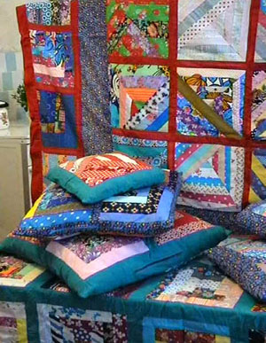
1.5. ИСТОРИЯ ВОЗНИКНОВЕНИЯ ЛОСКУТНОГО ШИТЬЯ
Рукоделие, развивающее художественный вкус и умение, воспитывающее терпение, приучающее к аккуратности, обогащает нашу внутреннюю жизнь и приносит истинное удовольствие от выполненной работы.
Незаслуженно забытые изделия ручного труда в нашей стране вновь обретают свою ценность и превосходство над серийными промышленными образцами. Недаром в народе всегда ценили ручную работу как источник эмоциональной духовности. Среди таких известных видов рукоделия, как вышивание, вязание, плетение и др., особое место занимает шитье из лоскута, корни которого уходят в далекое прошлое.
Первые упоминания об искусстве соединения различных тканей встречаются в исторических описаниях, датированных XI в. Ткань - материал недолговечный, поэтому время и место возникновения лоскутной техники весьма условны. Не исключена возможность появления лоскутного рукоделия в нескольких странах одновременно. Однако принято считать, что зародилась эта техника в Англии, а затем постепенно распространилась в других местах. Изделия из лоскута стали появляться на Руси, в Европе, Америке, Австралии.
Причиной появления своеобразного лоскутного шитья явилась бедность. Именно она вынуждала женщин из остатков старой одежды делать новую, а также создавать различные изделия окружающего быта. Неслучайно повышенный интерес к технике лоскутного шитья в разных странах возникал именно в периоды кризисных ситуаций.
Идея же геометрического подбора различных кусочков ткани берет начало от традиционного народного ремесла. Не исключено, что толчком к появлению лоскутных орнаментов послужило древнее искусство создания мозаичных композиций, дошедшее до нас из глубины веков. Недаром шитье из лоскута называют также «лоскутная мозаика».
С годами отношение к такому виду рукоделия, как к вынужденному выходу из трудных жизненных ситуаций, постепенно отошло в прошлое. В настоящее время к шитью из лоскута относятся как к виду искусства. Художественные изделия из лоскута по праву заняли достойное место среди произведений декоративно-прикладного творчества во многих странах мира.
Гармоничным сочетанием тканей различных цветовых и геометрических решений можно достигать неповторимых колоритов. Лоскутные вещи притягивают наше внимание своим разнообразием и многоцветием. Они применимы и для убранства кухни, и спальни (салфетки, прихватки для горячего, скатерти, наволочки, одеяла, пледы) и гостиной (декоративное панно). В качестве аксессуаров (нарядная сумка, кошелек) либо одежды (изящный летний костюм или стеганый жилет).
Patchwork - лоскутная работа; сшитый из лоскута. Происходит от англ. patch - заплатка или кусочек материала, лоскут, пятно неправильной формы; work - работа.
В России самодельные ткани использовались для убранства жилища в основном крестьянами, а до второй половины XIX века и горожанами. Но с конца XVIII века и особенно в XIX веке, благодаря развитию машинного производства в России, все больше начали входить в домашний обиход недорогие, пестрые, яркие хлопчатобумажные ткани. Ширина ситцевого полотна составляла 75-80 см, то есть была шире кроя одежды, и смекалистые хозяйки оставшимися лоскутками стали удлинять детскую одежду, украшать подолы рубах, рукава и оплечья.
Самые же мелкие лоскутки и сохранившиеся части выношенной одежды сшивались в единое разноцветное полотно. Так появилось искусство лоскутного шитья и его символ - лоскутное одеяло, непременный атрибут убранства крестьянского дома, где царил уют, созданный талантливой женской рукой. Лоскутное одеяло вносило красоту в скромный повседневный быт, дарило радостные краски немудреному крестьянскому жилью. Когда родители собирали невесте приданое, то не забывали приготовить и лоскутное одеяло. Детское одеяльце обязательно шили для новорожденных.
В послевоенные годы лоскутным шитьем занимались только бабушки в деревнях, помнящие лихолетье и по старинке сберегавшие каждый лоскуток, да редкие художники-энтузиасты, влюбленные в текстиль и народное творчество.
В 1970-ые годы в моду вошел фольклорный стиль, и в связи с ним проснулся интерес к традициям лоскутного шитья. Не только местные, но и крупнейшие музеи России обратили внимание на русский текстиль и стали изучать его, как вид искусства.
Простое, на первый взгляд, лоскутное шитье на самом деле является едва ли не самым трудным из всех видов женского рукоделия. Оно требует безукоризненного чувства цвета, ведь лоскутное произведение воспринимается, прежде всего, как цветовое пятно. Чтобы создать любое лоскутное полотно, надо знать основы композиции. Необходимо хорошо чувствовать материал. Представлять себе, как можно сочетать с другими тканями, драпировать, стегать, гладить, стирать и т. д.
Кроме того, надо владеть многочисленными техниками шитья и стёжки.
1.6. ДИЗАЙН - СПЕЦИФИКАЦИЯ
Название и тип изделия - Порывало и подушка на кровать
Функциональное назначение - Предназначены для эксплуатации в жилом помещении
Количество изделий - 2 шт.
Требования к размерам - Размер на конкретную кровать.
Требования к материалам - Материалы должны быть экологически безопасными для организма. Материалы должны быть прочные, удобные в эксплуатации.
Экономические требования - Изделие должно быть недорогим, доступным по цене.
Требования к внешнему виду - Покрывало и подушка должны быть красивыми, привлекающими внимание, аккуратно и качественно выполнены.
Технологические требования - Простота изготовления, короткий срок изготовления изделия, простые приёмы работы.
Экологические требования - Материалы для работы должны быть экологически безопасными для здоровья человека.
Эксплуатационные требования - Изделия должны быть: удобными в эксплуатации, не терять форму, качественно выполненными.
Эстетические требования - Изделия должны быть: красивыми, эксклюзивными, аккуратно и качественно выполненными.
Гигиенические требования - Изделие не должно пачкать руки, оставлять повреждения на коже
Требования к охране труда - При изготовлении изделий следует соблюдать правила по охране труда при работе на швейной машине, с ножницами, с утюгом.
Образовательные требования - Освоить новые техники лоскутного шитья.
1.7. УПРАЖНЕНИЯ
Выполнение упражнений представляет собой деятельность, цель которой – получить определённые знания, навыки и умения.
Упражнения для овладения методом проектов
Упражнение 1. Определение потребностей (1)
Цель: Ознакомить с одним из возможных подходов к обсуждению потребностей людей
Дополнительные сведения:
У каждого есть потребности. Потребность — это нехватка чего-либо в соответствии с культурным уровнем человека. Потребности отличаются от желаний. Желание — это стремление удовлетворить потребность. Например: «У меня может быть большое желание посмотреть телевизор, но мне надо делать домашнее задание (от меня это требуется). Я могу хотеть съесть кусочек шоколадного торта, но это не соответствует моей потребности похудеть». Потребности людей могут быть интеллектуальными, эмоциональными, физиологическими, социальными и др.
Этапы работы:
Выполняя упражнение, придерживайтесь предложенного плана.
1. Внимательно рассмотрите каждую картинку
2. Впишите в графы таблицы («Потребности») названия нескольких изделий, изображенных на картинках, которые удовлетворяют те или иные потребности человека.
3. Запишите в графах таблицы, какие именно потребности людей, по вашему мнению, удовлетворяются с помощью этих изделий.
Упражнение №2. Выполняется индивидуально. Научиться планировать проведение исследования при проектировании и изготовления изделия. Чтобы принять обоснованное решение, надо выяснить:
- Как подобная проблема была решена другими;
- Какие материалы могут быть использованы;
- Какие методы изготовления могут быть применены;
- Какие человеческие факторы необходимо учитывать;
- Как получить нужную информацию: проанализировав изделия, опросив людей, используя каталоги или Интернет.
Упражнение №3. включено в процесс выполнения проекта – это изготовление лоскутной розы для подушки.
1.8. ИНСТРУМЕНТЫ ДЛЯ ИЗГОТОВЛЕНИЯ ИЗДЕЛИЙ
Ручные швейные иголки бывают разной толщины и длины. У каждой свой «личный» номер: от 0 до 12, и чем она толще, тем больше номер, причем толщина иголок двух соседних номеров одинаковая, а длина при этом разная. Иголка с не четным номером длиннее, чем с четным. Хлопчатобумажные ткани шьют иголкой №3.
Иголки должны быть хорошо отполированными, острыми, с большим ушком достаточного размера.
Самый лучший способ хранения иголок - игольница из прочной ткани. Хранить иголку рекомендуется вместе с ниткой.
Машинные иглы. Их различают только по толщине. Чем толще игла - тем больше ее номер. Для лоскутного шитья лучше всего игла №90/14. В нее заправляют нитку №50 (для хлопка, шелка).
Иглы должны быть хорошо отполированными и острыми. Даже слегка изогнутая игла дает неровную строчку, а кривое острие портит ткань.
Наперсток - помощник, с которым намного легче и быстрее работать. Их изготавливают из металла и пластмассы, самые прочные - из стали. Бывают наперстки без дна (портновские), ими пользуются, подталкивая иголку боковой частью. Наперсток должен плотно обхватывать средний палец правой руки, но ни в коем случае не сжимать его. Если наперсток велик, чуть сдавливают его ободок, превратив из круглого в слегка овальный, и тогда наперсток удобно садится на палец.
Ножницы
Существует много разновидностей ножниц, которыми пользуются закройщики и портные.
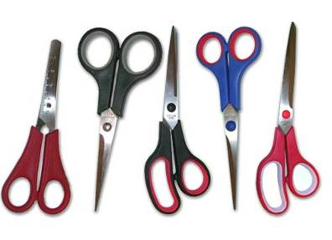
Маленькие ножницы (8-10 см) - нужны для обрезания ниток, небольших кусочков ткани и чтобы делать надсечки. Одним словом, для мелких работ.
Ножницы средней длины (16-18 см) считаются универсальными: ими удобно кроить небольшие детали.
Длинные ножницы, или канцелярские (25-30 см), используют для бумаги.
Ножницы для раскроя ткани - закройные, портновские длиной 23-25 см. У них разные лезвия: нижнее - узкое, и поэтому при раскрое оно скользит по столу, почти не приподнимая ткань, что помогает кроить довольно точно.
Хранятся ножницы только в сухом месте; после раскроя протираются тканью.
Сантиметровая лента.
Представляет собой мягкую ленту с нанесёнными на ней сантиметровыми и миллиметровыми делениями. Длина её равна 159 см. применяют для измерения деталей изделия, ткани. При измерении ленту не следует излишне натягивать или ослаблять.
Еще необходимо иметь...
Набор прокладочных тканей: синтепон для подушки. Он используется для получения пластичной и объемной поверхности изделия. Синтепон вкладывается между верхней и нижней стороной подушки.
Нужны также: сантиметровая лента; линейка и угольник; портновский мел, для нанесения линий на ткань или остаток туалетного мыла, с заостренными краями, бумага в клетку; цветные карандаши; фломастеры и много-много портновских булавок с металлическими головками.
Шаблоны
Изготовление лоскутного изделия (почти каждого) начинают с подготовки шаблонов, по которым кроят. Они могут быть самых различных форм и размеров: квадратные, треугольные, в виде ромбов и т.д. Так как одними и теми же шаблонами приходится пользоваться не один раз, их делают из прочных материалов.
Шаблон делают так: вычерчивают на картоне нужный контур шаблона без припуска на шов, затем со всех сторон добавляют на припуск (5-10 мм или размер ширины лапки) и проводят второй контур (внешний). Теперь подкладывают под картон что-нибудь плотное, чтобы не прорезать стол, и острым ножом или скальпелем сначала режут по внутреннему контуру, а затем по внешнему. Получают шаблон с «окошком» (рамка).
При раскрое рамку накладывают на изнаночную сторону лоскута и обводят «окошко» и внешний контур. Если ткань темная, то кусочком мыла или мелом, если светлая - простым карандашом, но не шариковой ручкой. Затем шаблон убирают и ткань вырезают по линии внешнего контура, сострачивают по линиям «окошка», отступив от края на размер припуска.
Если под рукой окажется прозрачный твердый материал для шаблона, то в нем не нужно вырезать «окошко» - узор ткани при раскрое и так хорошо виден.
Все, что нужно для шитья из лоскутов, стоит дешево. Большинство предметов, которые понадобятся, уже есть у каждого дома. Для начала работы нужна большая ровная поверхность, чтобы расположить все необходимое для работы.
1.9. ОРГАНИЗАЦИЯ РАБОЧЕГО МЕСТА
Санитарно - гигиенические правила при работе на швейной машине.
1. Свет должен падать на рабочую поверхность с левой стороны.
2. Сидеть за машиной надо прямо, на всей поверхности стула, слегка наклонив корпус и голову вперёд.
3.Стул должен стоять против иглы машины.
4.Ноги должны стоять на педали, правая немного впереди левой.
5.Руки во время работы должны лежать на платформе машины, правая впереди левой под рукавом машины
ПРАВИЛА ТЕХНИКИ БЕЗОПАСНОСТИ
При работе со швейной машинкой
- Перед началом работы проверьте исправность машины и качество строчки;
- Заправку нити в иглу производить при выключенном электродвигателе.
- Волосы убрать под косынку.
- На машину не класть посторонние предметы.
- Не наклоняться близко к движущимся и вращающимся частям машины.
- Следить за правильным положением ног, рук, корпуса.
- После работы выключить электродвигатель.
При работе с утюгом
- Включать и выключать утюг сухими руками, берясь за корпус вилки;
- Ставить утюг на подставку;
- Следить за положение терморегулятора в зависимости от вида ткани;
- Не оставлять без присмотра включенный утюг.
При работе с лоскутом
- Хранить иголки в специально отведенном месте - подушечке, игольнице;
- Не шить ржавой иглой;
- Шить с наперстком, чтобы не уколоть пальцы;
- Ножницы с сомкнутыми лезвиями класть справа кольцами к себе.

II ПРАКТИЧЕСКАЯ ЧАСТЬ

2.1. МАТЕРИАЛЫ, ПОНАДОБИВШИЕСЯ ДЛЯ РАБОТЫ
Материал для выполнения покрывала:
Ткань бязь (1 сторона) - 6 цветов.
Ткань шёлковая -2 цвета
Тюлевое полотно (2 сторона) - 1 цвет
Нитки - 2 цвета
Для изготовления подушки:
Ткань бархат -4 цвета
Наполнитель - синтепон
Нитки - 2 цвета
2.2. ТЕХНОЛОГИЯ ИЗГОТОВЛЕНИЯ ИЗДЕЛИЯ
ИЗГОТОВЛЕНИЕ ПОКРЫВАЛА
Для изготовления покрывала сначала выполняем 12 квадратов. Узоры выполняются различными техниками лоскутного шитья:
- «Ананас» -2шт;
- «Четверть квадрата» -4шт;
- «Диагональные полоски» - 4шт;
- «Многоконечная звезда» -2шт
Выполнение лоскутной техники «Ананас»:
«Ананас» шьется из однотонных лоскутков контрастного цвета. В основе композиции располагается цветной квадрат (он может быть дополнительного цвета), к его четырем сторонам по кругу пришивают первый ярус «бревен». Каждая полоска должна иметь припуск на шов 0,5 см с каждой стороны (в длину).
Прикладываем первую полоску к стороне квадрата (лицевая – к лицевой), пришиваем, заутюживаем шов «на ребро», отворачиваем, оприутюживаем и срезаем излишек. Все остальные полоски этого яруса притачиваем аналогично первой так, чтобы каждая перекрывала сторону квадрата и 0,5 см бокового среза предыдущей полоски.
Второй ряд полосок (контрастного цвета) пришиваем параллельно сторонам основы. Чтобы не нарушить контуры центрального квадрата, швы этого яруса должны проходить строго по углам квадрата. Концы полосок выходят за срезы полосок первого ряда на расстояние припуска. Аналогичным образом пришиваем все остальные ярусы полос (не забывая делать их разного цвета). Когда у нас будет набран желаемый объем, то в образовавшиеся углы по бокам вшиваем треугольники (можно в цвет центрального квадрата).
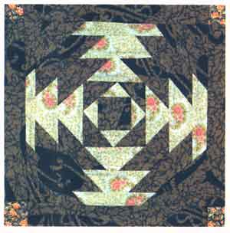
Выполнение лоскутной техники «Четверть квадрата»:
Центральный квадрат в узоре смещают по диагонали в один из углов. Чёткость узору придают парные полосы одного цвета. Светлые и тёмные полоски шириной 4 см. и квадратный «очаг» из однотонной ткани со сторонами не менее ширины полосок. На основу размером 30х30см. накладываем в один из углов квадратный «очаг» и прикалываем булавками. Первую полоску лицевой стороной прикладываем к боковой стороне квадрата, выравниваем срезы, настрачиваем по припуску. Приутюживаем шов «на ребро», отвернём полоску и закрепим её булавками. Вторую полоску такого же цвета прикладываем лицевой стороной к другой стороне « очага» и срезу первой полоски, притачиваем, отгибаем, приутюживаем и срезаем лишнее. Аналогично пришиваем третью тёмную полоску, совместив её с нижней стороной первой полоски, срезая лишнее. Четвёртую тёмную полоску притачиваем, накладывая на вторую полоску лицевой стороной внутрь, срезая лишнее. Остальные полоски пришиваются ряд за рядом в той же цветовой последовательности, пока основа полностью не закроется. 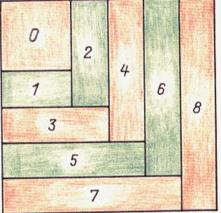
Выполнение лоскутной техники «Диагональные полоски»:
Складываем основу пополам по диагонали и приутюживаем сгиб. Перегибаем вдоль посередине первую полоску и приутюживаем. Развернём полоску и изнаночной стороной накладываем на основу, совместив сгибы. Вторую полоску лицевой стороной накладываем на первую, скалываем поперёк срезов, пристрачиваем к основе по левому краю, отступив на припуск. Приутюживаем шов «на ребро». Отвернём вторую полоску на лицевую сторону, отутюжим, продвигая утюг от первой полоски ко второй. Приколем булавками посередине вторую полоску и обрежем у неё «хвостики». Настрочив полоски на левую часть основы, начинаем заполнять правую часть в том же цветовом порядке.
Выполнение лоскутной техники «Многоконечная звезда»:
Лучи такой звезды – лоскутики ромбовидной формы. Звезду из 8 лучей сшивают из ромбов с углами 45 градусов. Приготовим 18шт. ромбов и основу 30х30см. Сложите лицевыми сторонами внутрь тёмный и светлый лучи, скалываем и настрачиваем, начиная от центра звезды. Притачиваем третий светлый луч к предыдущим двум – половинка звезды готова. Заутюживаем швы в одну сторону и выполняем вторую половину. Складываем обе половинки лицевыми сторонами внутрь, скалываем, совместив углы ромбов, и сшиваем по линии припуска на шов. Разутюживаем шов на обе стороны, притачиваем лоскуты фона. Детали фона треугольники и квадраты сшиваем с лучами звезды.
. 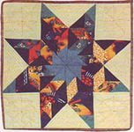

Сборка квадратов
Готовые квадраты сшиваем по 3, соединяя короткими полосами фона шириной 12см, длиной – 30см. Образовавшиеся полосы вновь сшиваются (теперь уже в прямоугольное полотно) с помощью длинных полос фона шириной 12см, длиной – 30см и тремя длинными - шириной 15см, длиной 110см.
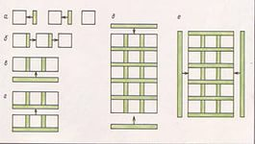
Соединение лоскутного верха покрывала с подкладкой:
Лоскутный верх покрывала соединяем с подкладкой, выкроенной из старого тюлевого полотна. Накладываем их изнаночными сторонами внутрь, уравниваем срезы, скалываем булавками и смётываем ручными стежками. А затем обрабатываем срезы покрывала окантовкой. Ширина окантовки в готовом виде 3см. выполнена из шёлковой ткани «таффета». Выкраивается полоска шириной 8см. Перегибаем её вдоль по середине и приутюживаем, а затем притачиваем к покрывалу.
Выполнение оборки:
Оборка шириной 23см. из шёлковой ткани «таффета». Верхний край оборки обработан «зубчиками». Обмётанный край оборки подвёртываем на 2 -3см и размечаем на нём зигзагообразную линию. Нитка должна быть прочной и в цвет ткани. Затем нитку стягиваем, и ткань превращается в рюш. На нём поправляем складочки и притачиваем к покрывалу.
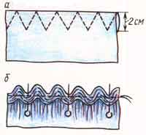

Технология изготовления подушки:
Подготавливаем основу размером 50х50см. Бордовый лоскут в форме неправильного пятиугольника помещаем в центре основы и пришиваем к одной из его сторон кремовый лоскут-1-й. Бордовый лоскут-2-й сложим вдвое и накладываем на 1-й, располагая сгибом к центру. Закрепляем булавками боковые срезы. Далее, продвигаясь по часовой стрелке, пришиваем следующий кремовый лоскут-3-й, перекрыв им боковые срезы 1-го и 2-го лоскутов, а также соседнюю сторону пятиугольника. Бордовый лоскут-4-й, сложенный вдвое, накладываем и закрепляем на 3-м. Кремовый лоскут-5-й притачиваем к боковым срезам 3-го и 4-го; а также к стороне пятиугольника. Далее работаем с 6-м бордовым лоскутом: накладываем его на 5-й и закрепляем срезы. Следующий кремовый лоскут-7-й пришейте к срезам 5-го и 6-го лоскутов и к новой стороне пятиугольника. Заканчиваем первый виток «спирали» 9-м и 10-м лоскутами. Продолжаем работать по часовой стрелке, пришивая лоскуты второго витка, учитывая при этом следующее: начиная со второго витка, кремовые лоскуты придётся притачивать сразу к нескольким слоям ткани, например, 11-й одновременно к боковым срезам 9-го и 10-го, лоскутов, к длинным срезам 1-го и 2-го, а также к боковым срезам 3-го и 4-го лоскутов. Работу продолжаем до тех пор, пока не закроется весь квадрат основы. Оттягиваем вверх за середину каждый бордовый лоскут, чтобы приподнять « лепестки». « Листья» выполняем из зелёной бархатной ткани. Измеряем длину одной стороны «розы» и выкраиваем треугольный лоскут, у которого длинная сторона должна быть в 1,5 раза больше этой длины. Притачиваем, укладывая складочками, длинную сторону треугольника к «розе». Такой же «лист» притачиваем к соседнему «лепестку» цветка. Обшиваем синими лоскутами свободные «лепестки» и срезы «листьев», укладывая их складочками. Заканчивая работу над лицевой стороной наволочки, выкраиваем деталь такого же размера для тыльной стороны, Складываем обе детали лицевыми сторонами внутрь, стачиваем, отступив от края на 1 см. и оставляем одну сторону незашитой. Вывёртываем готовую наволочку на лицевую сторону, набиваем синтепоном и зашиваем разрез потайными стежками.

2.3 ЭКОНОМИЧЕСКОЕ ОБОСНОВАНИЕ
1.Предварительный расчет себестоимости изделия выполняется для убеждения в экономической целесообразности проекта. Для выполнения этого проекта необходимо иметь:
Ткань на лицевую сторону - (200 руб.)
Ткань на изнаночную сторону - (90 руб.)
Ткань-подкладка - (80 руб.)
Наполнитель – Синтепон (30 руб.)
Нитки - (30 руб.)
Затраты – Электроэнергия -100 рублей. Итог: 530 рублей
Цена покрывала в магазине: 2.000 рублей
Работа не сложная, но трудоёмкая.
2. Временные затраты.
Раскрой ткани - 3 часа.
Смётывание лоскутков - 4 часа.
Соединение - 9 часов.
Стёжка - 4 часа.
Обработка покрывала – 4 часа.
Подушка - 6 часов.
На изготовление покрывала и подушки я затратила - 30 часов.

2.4 ЭКОЛОГИЧЕСКОЕ ОБОСНОВАНИЕ
Сейчас большое внимание уделяется экологическим вопросам. И я считаю, что в моём проекте мне удалось решить некоторые вопросы. При изготовлении комплекта я использовала, как экологически чистые материалы - хлопчатобумажную ткань, так и искусственную – габардин, таффета.
Искусственные ткани – это ткани, в состав которых входят отходы ели, сосны и хлопка.
В работе использовались материалы, не представляющие угрозы для жизни человека и окружающей среды. Изделия экологически безопасные. Мой проект поможет в борьбе с бытовыми отходами, что является большим вкладом в экологию окружающей среды.

2.5 САМООЦЕНКА И РЕКЛАМА
Очень люблю шить и тем самым приносить пользу не только себе, но и окружающим меня людям.
Сшитый мною комплект – необходимый подарок для моих родных. Конечно, сейчас всё можно купить в магазине и не тратить время на ручную работу, но как многие говорят: «Лучший подарок – это подарок, сделанный своими руками”.
В свой подарок я вложила частичку своего тепла и кусочек сердца.
Покрывало и подушка
Загляденье, просто класс!
На кровать постелем мы,
Радость для всей семьи.

2.6 ЛИТЕРАТУРА
1. Нагель. О.И. Художественное лоскутное шитьё. - М.: Школьная пресса, 2004.
2. Иванова. Л., Иванова. Г., Полторак. Л. Лоскуты - в дело. - Запорожье, МП «Берегиня», 1991.
3. Максимова М.В., Кузьмина М.А. Лоскутики.- ООО «Эксмо», 2003.

